降本增效——工厂八大浪费消除

课程背景：
工厂生产现场，聚集了公司近70%的资源（一线员工、厂房、设备等重要资源），如何提升资源效益的最大化，如何避免企业资源的浪费。如何识别增值、浪费及辅助作业？特别是如何识别隐性浪费？如何彻底消除浪费，是公司经营者必须要面对的课题。
据权威数据统计，在较多生产制造业型企业中，工厂人员整体生产效率（OPE）不足50%，工厂设备整体生产效率（OEE）不足55%，库存周转天数45天或以上，生产周期时长（L.T）20天或以上，制造费用占营收比率高达20%以上。
工厂运营效率如此低下，浪费如此之大，经营指标差强人意！导致企业经营净利润大幅度降低甚至亏损。为此，企业推出精益增值改善，消除工厂八大浪费，实现降本增效尤为重要。在众多开展精益变革改善的公司，通过精益增值改善，彻底消除八大浪费，产生的经济效益：人效OPE提升35%，机效OEE提升30%，坪效单位面积产值提升35%，制造费用下降30%，库存周转率提升50%，安全事故降到零，员工士气大幅度提升，有效实现人的资质提升、企业体质的提升，帮助企业扭转经营劣势，提高企业的获利能力。
本课程将以深入讲解生产价值的实现过程，有效识别增值、浪费及辅助作业；认识工厂八大浪费；分析八大浪费产生的原因；提供八大浪费的有效改善工具；生产现场八大浪费的实例分析等教学，结合学员工作场景实况进行答疑解惑，帮助学员改善消除生产现场存在的各种浪费，帮助学员将所学到的专业知识能有效地应用的工作实际中，实现价值开创，提升企业的获利空间。

课程效果：
效果1：识别增值浪费作业，全面分析生产浪费，制定改善项目课题
效果2：积极推进增值改善，明晰运营价值导向，规范生产管理机制
效果3：合理调配生产资源，提高资源应用效益，规范KPI考核体系
效果4：直击现状实质问题，全面消除生产浪费，制定浪费改善计划
效果5：杜绝一切生产浪费，全面提升运营效益，确定关键行动方案
效果6：掌控生产运营绩效，实现降本增效目标，全面提升运营效益
效果7：创建精益成本管理，提倡效率至上原则，规划浪费彻查导图

课程风格：
适合性：贴近企业实际，让管理者先改变思维，后改变行为，终改变结果
实用性：有方法，有标准，有工具，有表单，有案例，有模板，随拿随用
创新性：对生产运营现状及其效益进行深入探讨，开创新思维，构建新模式，实现管理突破
实效性：课程介绍的管理工具、方法论均来自知名企业的成熟经验提炼，应用高实效性

课程时间：2天，6小时/天
课程对象：中基层管理人员（总监、经理、主任、班组长、储干及一线员工）；工程技术人员
课程方式：课程讲授70%，案例分析及小组研讨30%

课程大纲
第一讲：价值流管理：识别增值与浪费
一、认识增值
1. 价值流是指从原材料转变为成品并交付给客户过程中的全部活动
2. 增值是客户愿意付钱的作业内容
3. 赚一元钱看客户脸上，省一块钱看自己角色
4. 产生增值的产生过程
1）产品发生形状改变
2）性能改变
3）组立（组合）
4）增加功能等作业
5. 以客户的立场来看增值——客户只愿意冲着那5%的增值掏腰包
1）增值活动约5%
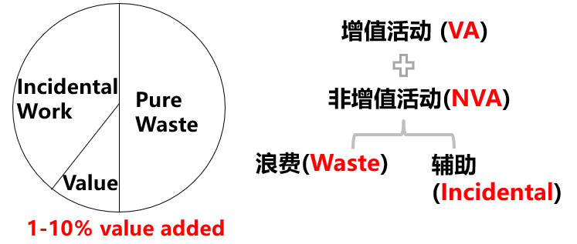
2）必要非增值活动约35%
3）不必要非增值活动60%
6. 价值流程图
1）概念引入：价值流程图
2）价值流程图管理
a绘制现状价值流程图
b价值流程图异常分析
c提案价值流异常节点
d制定实施价值流改善举措
d绘制未来价值流程图
e衡量价值流程图前后增值比
二、认识浪费
1. 浪费是不增值、只增加了时间和成本的活动，含所有不及时产生附加价值的活动
2. 浪费的三种形态
1）勉强：超过能力界限的超负荷状态
2）真浪费：有能力,但未给予充足的工作量的未饱和状态
3）不均衡：有时超负荷有时又不饱和的状态
3. 浪费的表现
1）现象
a显性浪费
b隐形浪费
2）发生源:人、机、物……
三、反对浪费
1. 浪费的危害
2. 珍惜资源
3. 有效运用资源

第二讲：浪费无处不在：工厂八大浪费
一、认识工厂八大浪费
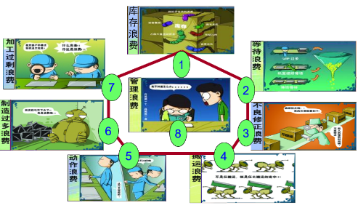
1. 八大浪费的研究场景
2. 丰田七大浪费的起源
3. 工厂八大浪费的认知
4. 浪费对企业的危害
5. 企业经营获利的方式
6. 制造利润增加的两大途径
7. 精益成本管理的心法
二、库存浪费
1. 库存浪费产生的4大原因
2. 库存浪费的严重危害
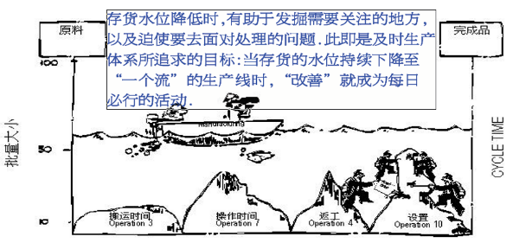
1）降低资金的周转速度
2）占用大量流动资金
3）增加保管费用
4）利息损失
5）面临过时的市场风险
6）容易变质劣化
3. 减少库存的方法
1）分类管理法
2）JIT库存管理
3）控制在库金额
4）定期盘点
5）库存警示
4. 总结：捕获库存浪费治理7个方向
案例分析：生产现场大量在制品浪费实例讲解，分析原因
三、等待浪费
1. 等待浪费的定义：人员或设备非满负荷的浪费
2. 等待浪费的9种表现形式
3. 等待浪费的9个消除方法
1）均衡化生产
2）一个流连线按节拍进行拉到生产
3）单元制生产方式(cell式生产方式)
4）生产线平衡法(line balance)
5）人机工作分离
6）全员生产性维护(TPM)
7）快速切换(SMED)
8）目视化管理
9）加强进料控制
案例分析：生产现场浪费实例讲解
四、不良品的浪费
1. 定义：生产过程中,因来料或制程不良,造成的检查、重工或维修作业
2. 不良品浪费对工厂管理的6个影响
3. 不良品浪费的8大产生原因
4. 8种方法，减少不浪发生
1）作业管理—SOP,标准作业,教育训练
2）全面质量管理(TQM)
3）品管统计手法(SQC)
4）品管圈(QCC)活动
5）可视化(标准、不良样品等)
6）首件检查
7）不制造不良的检查：源流检查、自主检查、全数检查
8）防呆法
案例分析：组装线塑胶件来料外观刮花不良分析及改善
五、搬运的浪费
1. 搬运是物品移动造成的资源浪费
2. 产生的原因
1）物流动线设计
2）设备局限
3）工作地布局
4）前后工程分离
3. 改善搬运浪费的2个方向
1）布局合理化（5个要点）
2）搬运手段合理化
a搬运作业遵循7大原则
b搬运方法3大规划
现场互动：生产现场有哪些搬运浪费？如何改善？
六、过量生产的浪费
1. 定义：前工程之投入量﹐超过后工程单位时间内之需求量﹐而造成的浪费
2. 过量浪费的6种表现形式
3. 过量浪费的产生与消除
1）过量计划的产生与4个消除方法
2）前工序过量投入的产生与3大消除手法
4. 总结：消除过量生产浪费的坚持的4个理念
案例分析：生产现场上工序过量生产堆机浪费实例讲解
七、加工过剩的浪费
1. 定义：原本不必要的工程或作业被当成必要，以及过度将产品标准提高形成的浪费
2. 加工过剩浪费导致的影响
1）需要多余的作业时间和辅助设备
2）生产用电﹑气压﹑油等能源浪费
3）管理工时的增加
3. 加工过剩浪表现形式
1）品质过剩
2）检查过剩
3）加工过剩
4）设计过剩
4.消除加工过剩的9大思考
案例分析：装配线用胶片取代胶液的案例分析加工过剩
八、动作浪费
1. 定义：作业中动作上的不合理导致的时间浪费
2. 识别12种动作浪费
记忆：打油诗《十二种动作浪费》
3. 动作经济原则22条
1）10条人体动作方面
2）4条工具设备方面
3）8条场所布置方面
4. 12种动作浪费的产生原因与对应消除方法
案例分析：有关双手左右对称动作经济原则运用
九、管理浪费
1. 定义：由管理造成生产力、周期、资源利用等浪费
2. 管理上的7大问题问题
3. 管理浪费的产生
1）管理能力
2）技朮层次
3）标准化
4）企业素质
4. 管理浪费的4维消除
1）培训
2）认知
3）检知
4）奖惩
现场互动：如何从根本上解决管理浪费？

第三讲：掘地三尺：深入研究工厂八大浪费
一、工厂八大浪费的观察与发现
1. 工厂八大浪费的主要产生原因
1）过多制造的浪费：从生产思想开始的浪
2）等待浪费：无视人的稼动率所造成的浪费
3）搬运浪费：供应系统是原因之一
4）加工过剩的浪费：生产技术不足或 标准不明产生的浪费
5）库存的浪费：生产模式不明、资材管理不善等产生的浪费
6）动作的浪费 ：没有研究动作经济原则导致 看不到浪费而产生的浪费
7）制造不良的浪费：未发现不良而产生的浪费
8）管理的浪费：不明管理价值产生的浪费
2. 八大浪费三个观察要素及观察内容
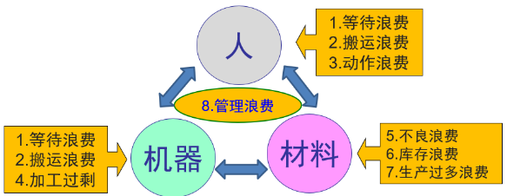
1）人 2）机器 3）材料
3. 八大浪费总结及记忆
实用口诀：搬动不加，生管待库
4. 八大浪费改善效益
二、国际知名公司浪费研究
1. 华为公司的生产运营管理：
1）三化一稳定：生产自动化、管理信息化、人员专业化、关键岗位人员稳定化
2）降本增效：基于三化一稳定，华为认为：降本，即降低质量，标准化作业后降无可降
现场讨论：公司与华为公司三化一稳定可有差距？为什么？
2. 富士康工厂新十大浪费：在原《工厂八大浪费》基础上新增两项
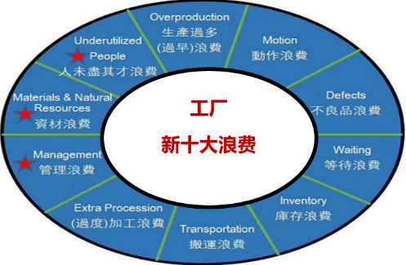
1）资材浪费
2.）人未尽其才浪费
案例解析：冲压钣材浪费，改善举措分析，提高原物料利用率
3. 丰田非生产现场《新七大浪费》
1）无的放矢浪费
2）墨守成规浪费
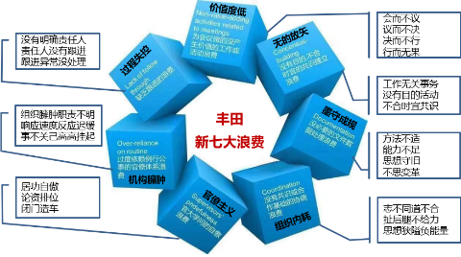
3）组织内耗浪费
4）官僚主义浪费
5）机构臃肿浪费
6）工程失控浪费
7）价值度低浪费
现场互动：你公司非生产现场也存在新七大浪费吗？

第四讲：降本增效：精益变革增值改善
一、改善首先要改变思维
1. 何为改善
1）定义
2）改善的原则：没有最好，只有更好
2. 改善为了谁？
3. 20种不良情绪
4. 10种良好行为
案例分析：日本人运输鱼故事
二、改善常用的工具
1. ECRS原则：取消、合并、重排、简化
2. IE七大手法
1）防呆法 2）动改法 3）五五法 4）流程法 5）人机法 6）双手法 7）抽查法
3. PDCA管理循环工作方法：计划、执行、检查、行动举措
三、增值改善活动程序
1. 制定计划 2. 实施计划 3. 评价结果
四、向标杆企业学习精益变革
1. 企业为什么要做增值改善
1）企业经营现状
2）企业面临的困难
3）解决困难的有效对策
2. 学习标杆企业精益改善文化
1）富士康精益改善文化：FPS简介
2）美的集团精益改善文化：MBS简介
五、开展精益变革
1. 对标精益标准化体系30条找差
2. 应用精益变革改善工具分析：山积表、5Why、PQPR、ECRS、SMED等
3. 工厂精益变革改善:第一阶段标志
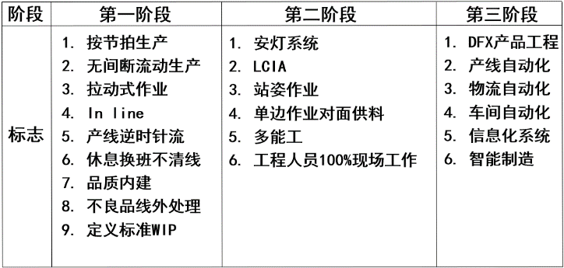
1）按节拍生产
2）无间断流动生产
3）拉动式作业
4）In line
5）产线逆时针流
6）休息换班不清线
7）品质内建
- 不良品线外处理
9）定义标准WIP
4. 工厂精益变革改善:第二阶段标志
1）安灯系统
2）LCIA
3）站姿作业
4）单边作业对面供料
5）多能工
6）工程人员100%现场工作
5. 工厂精益变革改善:第三阶段标志
1）DFX 2）产线自动化 3）物流自动化 4）车间自动化
5）MES信息化系统 6）数字化转型 7）智能制造
6. 精益立项增值改善实现效果
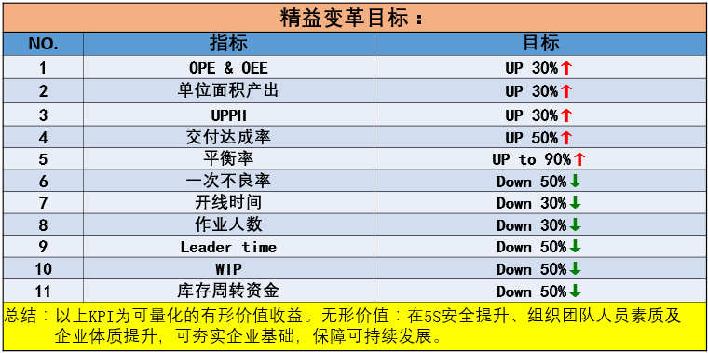
7. 增值改善活动程序步骤
1）积极进行精益改善立项：精益立项书
2）成立推进室
3）改善实施制定改善计划
4）了解生产现状
5）制定改善举措落地实施
6）优化现场，流线化生产
7）管控及验证
8）建立培训及激励机制
9）持续改善
10）标准化
案例分享：精益立项变革改善，生产全流程分析实现绩效大突破，实操案例分享

培训结束：现场互动交流

